“欧倍尔杯”第二届全国大学生食品工程虚拟仿真大赛
（南部赛区）通知
（第一轮）
各有关高等院校：
为了推动高等学校食品类专业“新工科”建设，打造虚拟仿真“金课”，提高本科食品类专业核心课程教学质量，提升教育服务食品工程行业发展的能力，激发大学生学习积极性，教育部高等学校食品科学与工程类专业教学指导委员会举办“第二届全国大学生食品工程虚拟仿真大赛”初赛。现将比赛有关事宜通知如下：
一、比赛时间、地点
（一）比赛时间
2019年6月28日—30日
（二）比赛举办地点
华南理工大学（五山校区）
二、主办单位
教育部高等学校食品科学与工程类专业教学指导委员会
三、承办单位
华南理工大学
四、协办单位
北京欧倍尔软件技术开发有限公司
五、报名方式
请各高校在5月24日前填写参赛报名表（附件1）并将Word版报名表电子版和盖章扫描件发给大赛联系人：韩忠 邮箱517896415@qq.com 电话：020-87111853 13416415107（微信同号）

六、参赛对象
参赛选手为广东、江苏、安徽、浙江、湖北、湖南、福建、上海、海南、江西省份高等学校食品科学与工程类及相关专业全日制在校本科生，以学校为单位组队参赛。每校报名不得超过3支队伍,每队由 3 名选手组成。每个参赛队可派1名领队和1名指导教师。
进入全国总决赛的队伍数量按照如下计算方式：
进入总决赛的院校数=分赛区参数学校总数Xn/各赛区参赛学校总数之和∑Xn*45支
注：进入决赛的院校数计算方法如出现小数点，采取四舍五入方式，总决赛院校数45支
七、大赛内容
本届大赛的赛题范围包括（A）理论考试：食工原理、食品工艺学（B）食品工程类仿真操作。其中，食品工程原理、食品工艺学理论、食品工程类仿真操作由队员分别独立完成。
1、食品工程原理、食品工艺学理论课包含：以食品工程原理、食品工艺学等课程为核心，考察学生应用基础科学及工程知识来研究食品的物理、化学及生化性质及食品加工原理的能力。
2、食品工程类仿真操作包含：食工原理实验室安全3D仿真软件、恒压过滤3D仿真软件、流化床干燥3D仿真软件、萃取3D仿真软件、气相色谱3D仿真软件、喷雾干燥3D仿真软件。
（1）食工原理实验室安全3D仿真软件为参赛队伍的3名队员必考题。
（2）参赛队的3名队员现场抽签食工原理仿真软件（三选一）、气相色谱3D仿真软件、喷雾干燥3D仿真软件，每位队员分别做其中的一个实验。
大赛使用的仿真软件由北京欧倍尔软件技术开发有限公司独家赞助。
3、竞赛形式分为笔试（机考）、机考（表1）。（特别提醒：参赛队员需自行携带科学计算器、笔，报告用纸和草稿纸将于考试现场统一发放）
4、各赛项的考核方式、考核时长、分值、总成绩评定方法：
个人比赛总成绩（Gi）计算：Gi=a×60%＋b×40%
团体总成绩（G）计算：G=(G1+G2+G3)/3
表1 竞赛内容
考核内容 | 考核方式 | 考试时长 | 满分分值 | 成绩 | 分值占比
食品工程原理、食品工艺学理论 | 闭卷（计算机）考试 | 1.5小时 | 100 | a | 60%
食品工程原理仿真操作 | 计算机考试 | 1.5小时 | 100 | b | 40%
（1）理论考试题型：客观题（或主观题），总分100分。
（2）理论与仿真考试的权重比例：理论考试成绩占60%，实验仿真操作占40%。
（3）评测过程：每个参赛队的3名选手分别参加理论考试和虚拟实验仿真操作，最终计算各参赛队伍总成绩。
成绩评定方法与评分标准另行颁布。
八、赛程安排
6月28日 9:00-18:00 报到
6月29日 8:30-9:00 大赛开幕式
9:00-10:30 食品工程原理、食品工艺学理论笔试
14:00-15:30 食品工程原理实验仿真操作
16:30-17:30 大赛闭幕式
6月30日 全天 离会
九、奖项设置
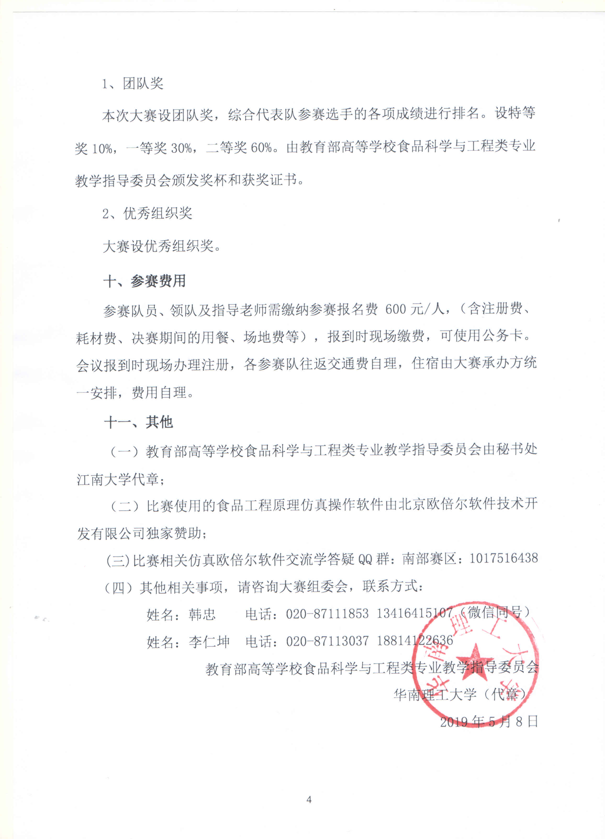
附件：1、参赛报名表

“欧倍尔杯”第二届全国大学生食品工程虚拟仿真大赛
（南部赛区）报名表

学校名称 |  |  |  | 院系名称
开票信息 | 名称、纳税人识别号
 | 联系人电话、邮寄地址
领队信息 | 姓名 | 性别 | 职称、职务 | 手机号码 | 邮箱 | 备注
指导老师 | （限3人）王杏文 胡庆国
参赛队伍数量 支
单位意见：

盖章（学院或系）
2019年 月 日

备注：默认第一个领队老师作为联系人，或者备注联系人，填写时请注意。

